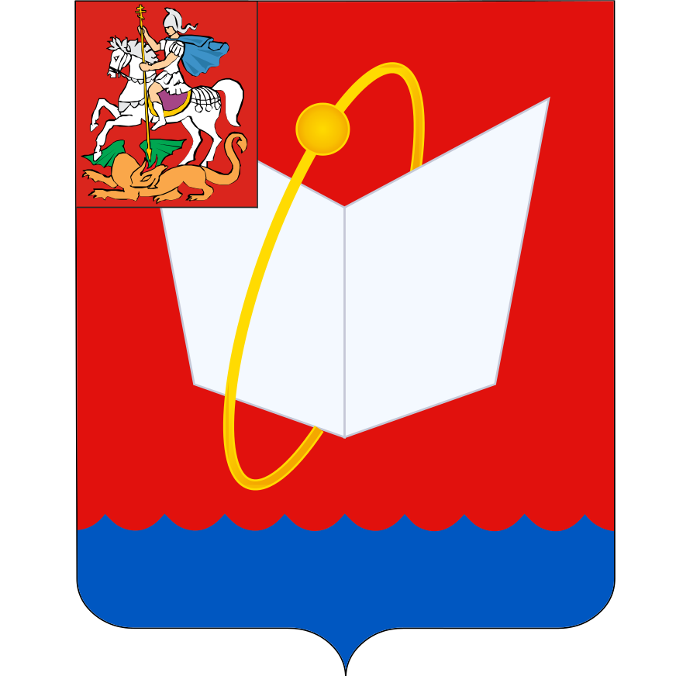
СОВЕТ ДЕПУТАТОВ
ГОРОДСКОГО ОКРУГА ФРЯЗИНО
Мира проспект, д. 15а, г. Фрязино, Московская обл., 141190
тел. 8 (496) 566-91-95, e-mail: frzn_sd@mosreg.ru
ИНН/КПП 5052015871/505001001

ПОВЕСТКА
дня заседания Совета депутатов городского округа Фрязино

29.05.2025 в 17.15, каб. 209
заседание № 98

 | 17.15 | Утверждение повестки дня заседания Совета депутатов  Докладчик - Председатель Совета депутатов - Романова Елена Владимировна
1 | 17.20 | Проект решения Совета депутатов городского округа Фрязино  «Об утверждении Положения о муниципальном земельном контроле на территории городского округа Фрязино Московской области»  Докладчик- заместитель главы г.о.Фрязино Силаева Н.В.

Председатель Совета депутатов Романова Е.В.

